F
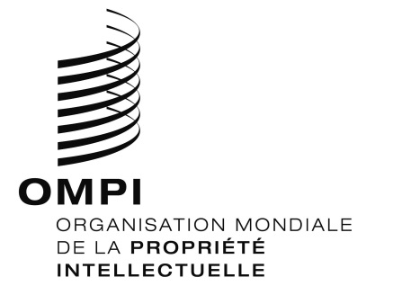
ATELIER
WIPO/PCT/PARTS/GE/2/18/INF/1 Prov.
ORIGINAL : ANGLAIS
DATE : 8 JUIN 2018

Atelier sur les éléments ou parties indûment déposés

organisé par l’Organisation Mondiale de la Propriété Intellectuelle

Genève, le 19 juin 2018

Programme provisoire

établi par le Bureau international de l’OMPI

10 h 00 – 10 h 05 Ouverture de l’atelier

Président : M. Paul Harrison, coprésident, Commission des brevets, Association asiatique d’experts juridiques en brevets (APAA), Sydney (Australie)

10 h 05 – 10 h 20 Introduction

Conférencier : M. Claus Matthes, directeur principal, Département des affaires juridiques et internationales du PCT, Secteur des brevets et de la technologie, Organisation Mondiale de la Propriété Intellectuelle (OMPI)

Points de vue des utilisateurs*

10 h 20 – 10 h 40 Conférencier : M. Manolis Samuelides, membre, Commission pour la pratique du brevet européen, Institut des mandataires agréés près l’Office européen des brevets (EPI), Athènes (Grèce)

10 h 40 – 11 h 00 Conférencier : M. Paul Rosenich, membre, International Institute for Intellectual Property Management (I3PM); délégué du Liechtenstein au comité directeur de l’Union des praticiens européens en propriété industrielle (UNION-ip), Triesenberg (Liechtenstein)

11 h 00 – 11 h 20 Conférencier : M. Mincheol Kim, membre, Commission des brevets, Association asiatique d’experts juridiques en brevets (APAA), Séoul (République de Corée)

11 h 20 – 11 h 40 Conférencier : M. Vladimir Rybakov, membre, Work and Study Commission Group 3 — International Patents (CET 3), Fédération internationale des conseils en propriété intellectuelle (FICPI), Saint-Pétersbourg (Fédération de Russie)

11 h 40 – 12 h 00 Conférencier : M. Jonathan P Osha, rapporteur général adjoint, Bureau, Association internationale pour la protection de la propriété intellectuelle (AIPPI), Zurich (Suisse)

12 h 00 – 12 h 20 Conférenciers : M. Shuichiro Imai, président, Commission des brevets internationaux, Association japonaise pour la propriété intellectuelle (JIPA), Tokyo (Japon); et M. Akitsugu Sasaki, membre, Commission des brevets internationaux, Association japonaise pour la propriété intellectuelle (JIPA), Tokyo (Japon)

12 h 20 – 12 h 40 Table ronde

Modérateur : M. Paul Harrison

Conférenciers : Tous les conférenciers invités

12 h 40 – 13 h 00 Séance de questions-réponses générales

Clôture de l’atelier

[Fin du document]

